Проект «Налоговая книжка»

Автор проекта: Алябьев Максим Леонидович

Цель: создать приложение для Windows 10/11 на Python, которое бы имитировало работу книги учёта доходов и расходов.

Используемые библиотеки: PyQt6

Используемые виджеты: QPushButton, QRadioButton, QCheckButton, QLineEdit, QComboBox, QCalendarWidget. (Список используемых виджетов может дополнятся по мере разработки приложения)

Форматы файлов для хранения данных: .csv, .db (SQLite), .json.

При самом первом запуске программа будет открывать диалоговое окно, в котором пользователь будет вводить свою информацию: ФИО, дата рождения, тип занятости и пароль.

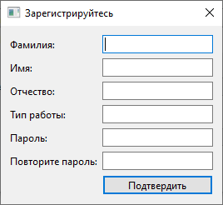

Далее пользователю будет представлено окно, в котором будет таблица в виде QTableWidget, в которую пользователю будет представлена информация о всех его доходах и расходах. Также пользователь сможет редактировать информацию о доходах и расходах, прикреплять изображения, доказывающие уплату налога, получения денежных средств, трату денежных средств.

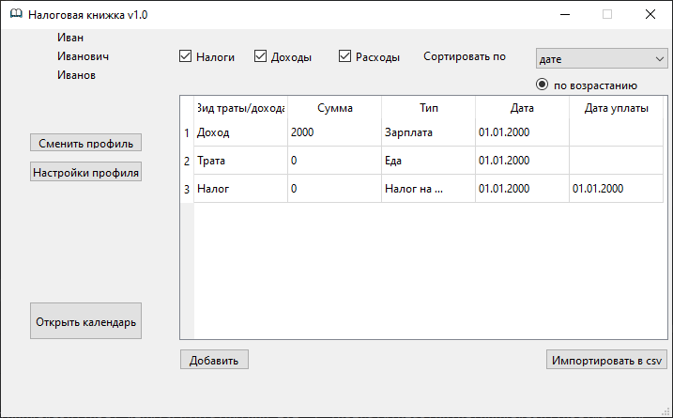

При дальнейших активациях программы она будет запрашивать пароль либо будет предлагать создать нового пользователя с новой информацией о доходах/расходах.

В приложении можно будет сортировать информацию об использовании денежных средств по дате, сумме траты и типу (налог, доход, трата).

Проект представляет собой десктопное приложение на PyQt6, которое позволяет добавлять пользователю информацию о своих доходах, налогах и расходах в базу данных и взаимодействовать с информацией о своих финансовых операциях. Пользователь может сортировать свои финансовые операции по сумме и по дате, а также по типу операции (налог, доход или расход).

Данное приложение подходит для всех людей, имеющих постоянный доход и исправно платящих налоги.

В приложение пользователь может входить только с помощью пароля

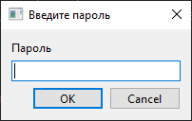

Приложение состоит из окон: главное окно, окно календаря, окно добавления финансовой операции, окно настроек, окно регистрации пользователя, окно входа, окно ввода пароля, окно смены/регистрации нового профиля.

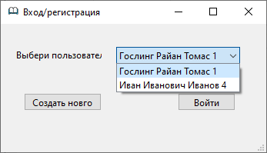

Если вы хотите создать новый профиль или удалить имеющийся, то надо нажать на кнопку Настройки профиля-> Удалить профиль

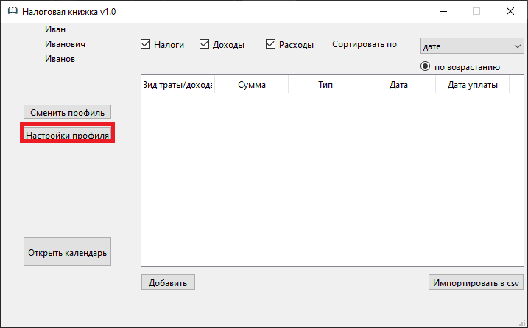

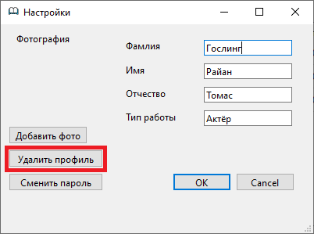

Для запуска приложения через интерпретатор пользователь должен установить необходимые библиотеки, описанные в файле requirements.txt.

Пользователь может заносить информацию о финансовых операциях, и читать эту информацию. Также пользователь может заносить и редактировать информацию о себе.

Картинки, подтверждающие поступление или отдачу денежных средств будут храниться в одноимённых папках (expenses, taxes, incomes), а сами названия изображений будут связаны с ID использованных денежных средств. Пример изображение, подтверждающие уплату налога c Tax ID = 1 будет иметь следующее расположение: .\taxes\1.png

Польхователь может превратить содержимой QTbleWidget в .csv файл, нажав на кнопку “Импортировать в csv”.